ประชาสัมพันธ์นิสิต (กยศ.)
นิสิตคณะวิศวกรรมศาสตร์ (รหัส 53) ชั้นปีที่ 4 ที่ยื่นความประสงค์ขอกู้ กยศ.
ภาคเรียนที่ 1/2556 ไว้กับงานกิจการนิสิตคณะฯ ให้นิสิตเข้าระบบบันทึกค่าเล่าเรียนที่ระบบ
E – studentloan ตามที่มหาวิทยาลัยเรียกเก็บจริงตามใบชำระเงินของมหาวิทยาลัยนเรศวร
ตั้งแต่ที่ 14 - 16 พฤษภาคม 2556
(และพิมพ์เอกสารส่งงานกิจการนิสิตคณะฯ จำนวน 1 ใบ)
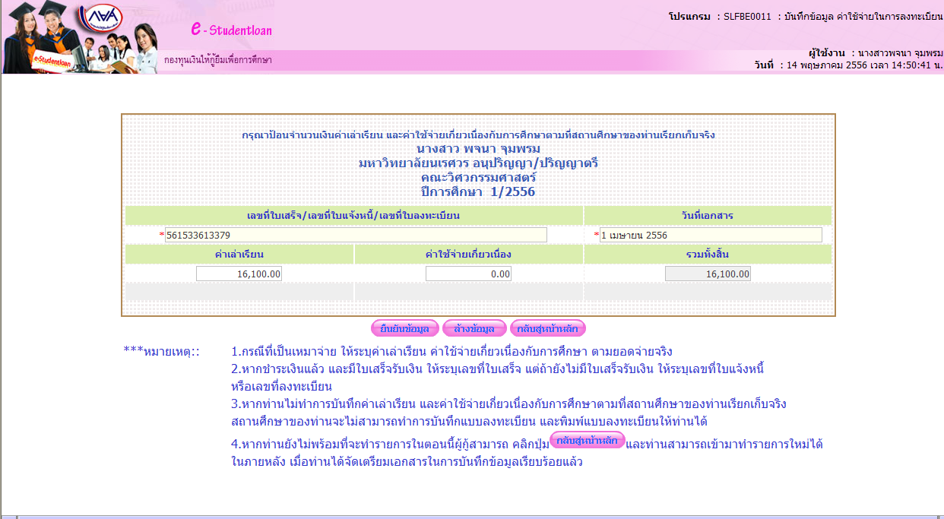

งานกิจการนิสิตและศิษย์เก่าสัมพันธ์
คณะวิศวกรรมศาสตร์

